
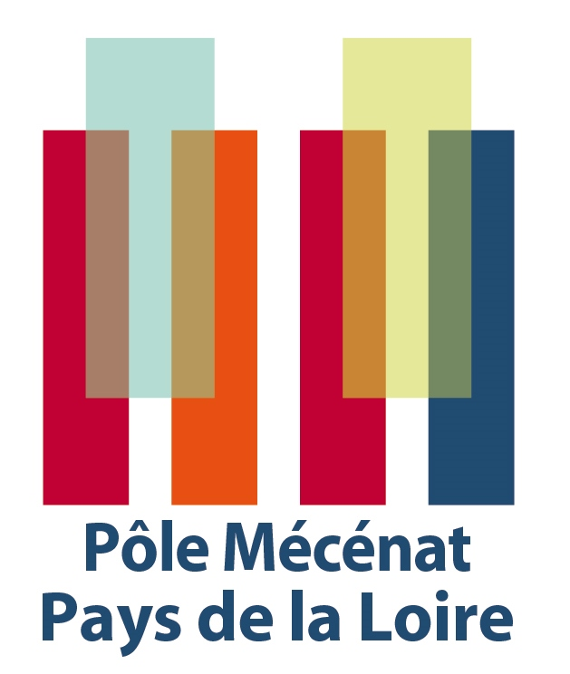

Communiqué de presse

Première étude régionale :
le mécénat à de l’avenir en Pays de la Loire !

Le mardi 28 février, le Pôle régional a dévoilé les résultats de sa 1ère étude sur le mécénat d’entreprise en Pays de la Loire, à l’occasion de la seconde étape du Tour de France des mécènes organisée en partenariat avec Admical à la CCI Vendée (La Roche sur Yon). Cette enquête réalisée en collaboration avec l’association pour le développement du mécénat et la CCI de Maine-et-Loire confirme la région en tant que territoire particulièrement fertile à l’éclosion de projets d’intérêt général. Alors qu’à l’échelle nationale, le taux d’entreprises mécènes est de 14%, il atteint 21% en Pays de la Loire !
Pour Hervé Fillon, président du Pôle régional, « les résultats que nous dévoilons aujourd’hui tendent à renforcer notre vision d’une région Pays de la Loire dynamique, ouverte et pleine d’idées. Car, si des entreprises s’impliquent, c’est aussi que des porteurs de projets ont su faire preuve de créativité et de force de persuasion !
Tous les acteurs engagés au sein du pôle partagent un véritable enthousiasme vis-à-vis du mécénat. Cette implication génère forcément un certain parti pris et une tendance à idéaliser la capacité des entreprises de notre région à s’engager en faveur de causes d’intérêt général.
Il nous semblait donc indispensable de confronter notre perception à la réalité du terrain grâce à une étude qui nous permettrait de positionner notre territoire par rapport au national mais aussi d’enquêter sur les pratiques spécifiques de nos entreprises. »
1 entreprise sur 5 est mécène en Pays de la Loire
Historiquement, la région Pays de la Loire fait figure de modèle en ce qui concerne la pratique du mécénat. C’est ce que confirme la première étude régionale sur le mécénat d’entreprise dans la région : plus d’une entreprise sur cinq (21%) de la région est engagée dans une démarche de mécénat (contre 14% à l’échelle nationale). La Vendée est en pointe sur le sujet : 31% des entreprises qui y sont domiciliées sont engagées dans une ou plusieurs actions de mécénat.
C’est avant tout l’aspect local des projets qui intéresse les mécènes puisque 78% des projets soutenus sont mis en œuvre sur leur propre territoire.
En ce qui concerne les domaines soutenus, le sport est le premier domaine ciblé par les entreprises des Pays de la Loire (soutenu par 62% des mécènes de la région mais avec un budget total relativement faible : 11 % du budget total du mécénat lui est alloué). La culture et le patrimoine sont également largement plébiscités par 42% des entreprises mécènes, ce qui peut s’expliquer par une combinaison de facteurs : héritage patrimonial important, développement de clubs d’entreprises dédiés, création artistique et culturelle dynamique.
Bien que le mécénat collectif reste une pratique minoritaire (pratiqué par 10% des entreprises de la région), la région Pays de la Loire compte des acteurs moteurs dans le développement de projets en commun.
Parmi les mécènes de la région, 70 % d’entre eux sont des PME et 26 % des TPE. En effet, contrairement aux idées reçues, le mécénat est loin d’être réservé aux grosses entreprises. Les PME et TPE désirent elles aussi s’engager pour leur territoire et contribuer à leur échelle à des projets d’intérêt général.
- Les chiffres clefs de l’étude sur le mécénat d’entreprise en Pays de la Loire
- Découvrir l’analyse complète

Le Pôle Mécénat Pays de la Loire
Association régionale lancée en janvier 2014, le Pôle Mécénat Pays de la Loire est composé de la CCI des Pays de la Loire, la CCI Nantes-St-Nazaire, la CCI de Maine et Loire, l'Ordre régional des experts comptables, la Chambre départementale des notaires de Loire Atlantique, le Barreau de Nantes, le Barreau d’Angers, la Fondation de France, la Fondation du Patrimoine et la Fondation Mécène et Loire. Elle est soutenue dans son action par la DRAC Pays de la Loire et l’association Admical.
Le Pôle se donne pour objectif de « promouvoir le mécénat et de favoriser les échanges entre acteurs associatifs, publics et économiques en région Pays de la Loire. »
Plus d’informations sur www.paysdelaloire-mecenat.fr

Admical, entrepreneurs de mécénat
Association reconnue d’utilité publique fondée en 1979, Admical a pour mission de donner aux entreprises et aux entrepreneurs l’envie et les moyens d’affirmer et de concrétiser leur rôle sociétal grâce au mécénat.
Admical propose des contenus exclusifs disponibles sur Le Portail du mécénat (Baromètres du mécénat, Le Mag, L’Année du mécénat...), des outils intelligents (e-Répertoire des mécènes, Les Repères Admical...), des services sur-mesure (learning sessions de l’Institut Admical, accompagnement juridique...) et des événements d’envergure (Mécènes Forum, Les Labs). Admical accompagne et représente un réseau de près de 200 Adhérents.
Plus d’informations sur www.admical.org

Contacts presse :
Corentin Brichon – 02 41 20 49 27
c.brichon@paysdelaloire-mecenat.fr

